adidas by Stella McCartney introduce prototipos de prendas de alto rendimiento en un esfuerzo continuo por crear un futuro más sostenible para el deporte

- Presentación de dos pruebas de conceptos de adidas by Stella McCartney: una sudadera con capucha 100% reciclable y un vestido de tenis creado con Microsilk™ e hilo mezclado de celulosa
- Los prototipos son el último paso en el compromiso de larga data de adidas por reducir el impacto ambiental de la industria, yendo más allá de la promesa de los plásticos reutilizados a la posibilidad de productos biodegradables
- Conceptos creados en colaboración con Evrnu y Bolt Threads, dos asociaciones que son el resultado del enfoque abierto de adidas para co-crear el futuro del deporte

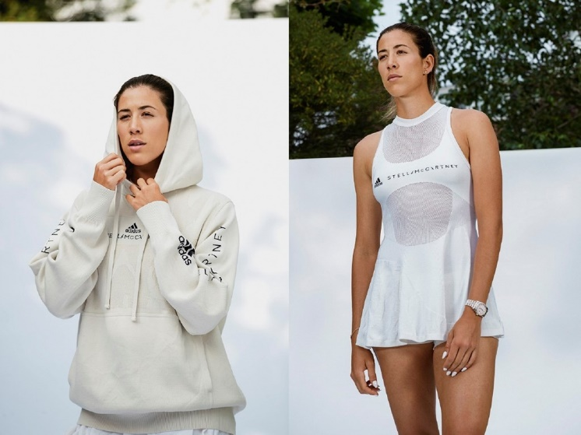

Descargar imágenes aquí

Herzogenaurach, Alemania, 5 de julio de 2019: Hoy, adidas da un gran paso en el continuo esfuerzo por resolver el problema del desperdicio de productos con la introducción de dos nuevas prendas innovadoras de adidas by Stella McCartney: la primera sudadera con capucha 100% reciclable creada a partir de desperdicios de ropa con fibra NuCyclTM de Evrnu y un vestido de tenis creado con Microsilk™ e hilo mezclado de celulosa.

Como el mundo produce aproximadamente 92 millones de toneladas de desechos textiles cada año¹, adidas by Stella McCartney y sus socios están ayudando a convertir este problema en una solución de diseño más sostenible. Los nuevos productos con conciencia ecológica se desarrollaron como parte del enfoque creativo de código abierto de adidas en colaboración con Evrnu y Bolt Threads:

La Sudadera con Capucha Infinite de adidas by Stella McCartney fue diseñada con la empresa de innovaciones textiles avanzadas Evrnu. La prenda de alto rendimiento representa un giro hacia una realidad donde los productos se pueden reciclar y reutilizar completamente. Con la tecnología NuCycl™ desarrollada por Evrnu, la Sudadera con Capucha Infinite está confeccionada con un 60% de NuCyclTM y un 40% de algodón orgánico que se ha desviado de los rellenos sanitarios y se puede reutilizar una y otra vez para convertirlo en un producto de alto rendimiento.

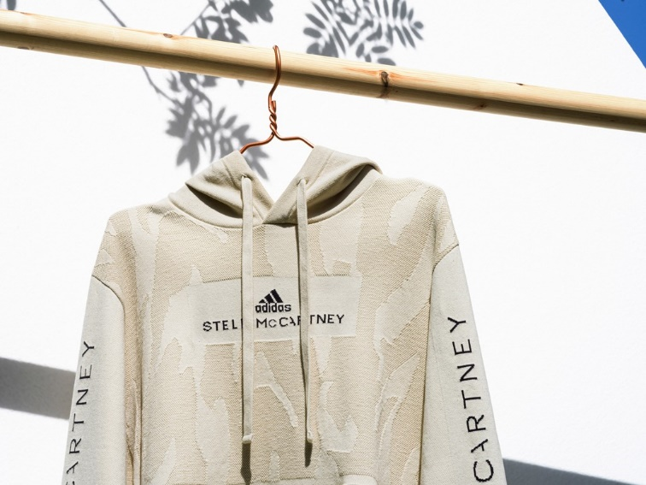

El Vestido de Tenis Biofabric de adidas by Stella McCartney es un concepto de un prototipo concebido en asociación con Bolt Threads, una compañía que se especializa en materiales y fibras sostenibles de bioingeniería. El vestido es la primera prenda diseñada con hilo mezclado de celulosa y Microsilk™, un material a base de proteínas hecho con ingredientes renovables como agua, azúcar y levadura, y tiene la capacidad de biodegradarse completamente al final de su vida.

La fuente de inspiración de estos productos es sencilla: crear prendas que no solo le sirvan al atleta, sino también al mundo en general. Para lograr este ambicioso objetivo, adidas está explorando formas de minimizar el desperdicio a través de tres áreas de enfoque:

Hecho con Plástico Reutilizado es un concepto que le apunta a uno de los mayores desafíos que enfrenta la marca hoy en día: reducir la dependencia de los plásticos vírgenes y las emisiones de CO2 asociadas con la producción. La primera solución a este problema surgió en 2015 con el lanzamiento del primer prototipo de zapato adidas x Parley, creado a partir de desechos plásticos marinos y redes de enmalle ilegales de aguas profundas. En los cuatro años desde entonces, adidas ha construido una cadena de suministro para ampliar la escala y fabricará 11 millones de pares de zapatos con Parley Ocean Plastic para finales de 2019, con el objetivo de solo utilizar poliéster reciclado en sus productos para el año 2024.

Hecho para Ser Rehecho es el siguiente paso, el cual consiste en crear un ciclo completamente circular donde los productos no terminen en las playas o los rellenos sanitarios en primer lugar. A través de sistemas cerrados, las materias primas se pueden descomponer y transformar en ropa deportiva de alto rendimiento, como se demostró a principios de este año con el lanzamiento de FUTURECRAFT.LOOP, unos zapatos de running reciclables que se pueden devolver y reutilizar en otro par de zapatos, así como hoy con la presentación de la Sudadera con Capucha Infinite de adidas by Stella McCartney.

Hecho para Biodegradarse es la ambición a futuro de crear un ciclo biónico donde los productos tengan la capacidad de ser completamente biodegradables y regresar al ecosistema natural. Al usar materiales desarrollados a partir de recursos naturales o de células y proteínas en un laboratorio, como es el caso del Vestido de Tenis Biofabric de adidas by Stella McCartney, adidas ha demostrado la posibilidad de crear productos con materiales hechos con la naturaleza, y es un paso más en el recorrido de la marca para explorar soluciones innovadoras que puedan, eventualmente, regresar a su vez a la naturaleza.

James Carnes, Vicepresidente de Creación de Estrategia en adidas, dijo:
“Crear productos con residuos plásticos reciclados fue nuestro primer paso. El siguiente reto es acabar con el concepto de residuos por completo. Enfocándonos en tres áreas principales, exploraremos formas de crear productos que puedan ser totalmente reciclables o biodegradables. No tenemos todas las respuestas y sabemos que no podemos hacerlo solos. Al colaborar con socios que comparten nuestra misma visión, como lo hicimos con Evrnu y Bolt Threads, podemos combinar la experiencia de la industria deportiva de adidas con conocimiento especializado para lograr un mundo sin desperdicios.”

Stella McCartney, dijo:
“La moda es una de las industrias más perjudiciales para el medio ambiente. No podemos esperar más para buscar respuestas y alternativas. Al crear un enfoque verdaderamente abierto para resolver el problema de los desechos textiles, podemos ayudar a empoderar a la industria en general para que realicen prácticas más sostenibles. Con adidas by Stella McCartney estamos creando productos de alto rendimiento que también protejan el futuro del planeta.”

La presentación de la Sudadera con Capucha Infinite y el Vestido de Tenis Biofabric coincide con el lanzamiento de la colección Otoño/Invierno 2019 de adidas by Stella McCartney, que utiliza tejidos innovadores, creados de manera más sostenible sin comprometer el rendimiento ni el estilo.

FIN

Para más información, contactar a:
Jitzel García, jitzel.garcia@adidas.com
adidas Latin America

Nota para los editores:

Acerca de adidas
El Grupo adidas es un líder mundial en la industria de artículos deportivos, que ofrece una amplia gama de calzado, ropa y hardware para el deporte y el estilo de vida en torno a sus principales marcas adidas, Reebok y TaylorMade. Con sede en Herzogenaurach, Alemania, el Grupo emplea a más de 56.888 personas en todo el mundo y generó ventas de alrededor de 21,2 mil millones de euros en 2017.

Acerca de adidas by Stella McCartney
La colaboración entre adidas y Stella McCartney surgió hace más de diez años durante la temporada Primavera/Verano 2005. Pionera en la categoría de rendimiento deportivo para mujeres, adidas by Stella McCartney fusiona el compromiso de adidas por la tecnología de vanguardia con el estilo exclusivo de Stella. Colección tras colección, la marca apoya a las mujeres de todo el mundo y defiende su energía y creatividad. Comprometida a ofrecer un rendimiento y un estilo inigualables, la gama altamente innovadora incluye ropa, calzado y accesorios para distintos tipos de disciplinas, como running, training, yoga, tenis y natación.

Acerca de Evrnu
Pensamiento de vanguardia. Impacto global. Evrnu, una empresa de innovación textil especializada en tecnologías de fibra, inventó un nuevo tipo de fibra modifcada hecha a partir de ropa desechada, con un rendimiento extraordinario y ventajas medioambientales. NuCycl™ by Evrnu es la primera tecnología en extender el ciclo de vida de los textiles de un solo uso de hoy en día, convirtiendo los materiales textiles pre y post consumidor, así como post industriales, en nuevas fibras vírgenes.Las prendas hechas con NuCycl™ by Evrnu se pueden desensamblar a nivel molecular y regenerar una y otra vez en ropa nueva. Utilizada actualmente por los mejores diseñadores, marcas y minoristas del mundo, la tecnología NuCycl®™ by Evrnu está haciendo realidad la verdadera economía circular.NuCycl™ by Evrnu. Ponte la solución. www.evrnu.com

Acerca de Bolt Threads
Materiales mucho mejores para un mundo mucho mejor. Bolt Threads es una empresa de innovación de materiales que crea la próxima generación de fibras de alto rendimiento utilizando avances exclusivos en biotecnología. Siendo una empresa comprometida con la creación de materiales que sean mejores para nuestro planeta, la tecnología de Bolt se aleja de los polímeros y procesos tóxicos derivados del petróleo y se inclina hacia los insumos renovables, la producción en ciclo cerrado y los materiales biodegradables. En marzo de 2017, Bolt fue la primera empresa en introducir al mercado seda de araña elaborada mediante bioingeniería, seguida en 2018 de Mylo™, un material totalmente nuevo similar al cuero derivado del micelio, y finalmente la proteína b-silk™ con la marca de cuidado de la piel Eighteen B en 2019. Conoce más en www.boltthreads.com.

¹ Fuente: Global Fashion Agenda and the Boston Consulting Group, Inc. (2019), Pulse of the Fashion Industry (El pulso de la industria de la moda)

